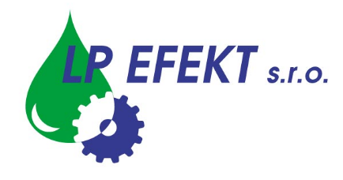

Obchodní list

Průmyslové odmašťovadlo LPA – 629 HD

Silný čistící a odmašťovací přípravek na podlahy a ostatní zařízení.

Použití
- mycí stroje na podlahy
- tlaková zařízení
- průmyslové pračky
- silně znečištěné součásti, zařízení apod.

Vlastnosti
- biologicky odbouratelné
- neomezeně ředitelné vodou
- netoxické
- nehořlavé

Zpracování výrobku:

Doporučené ředění je 1 díl koncentrátu a 10 až 100 dílů vody, dle druhu znečistění. Podle zkušeností je nejlépe používat 2 – 3 % roztok. Připravený roztok aplikujeme strojně, tlakově nebo nástřikem s použitím teplé i studené vody a nejlépe působením několik minut (dle rozsahu zamaštění). S vyšší teplotou cca 40°C se zvyšuje účinnost odmaštění. V případě velmi silného znečištění je možno ředit méně, až do poměru 1 : 1.
Po aplikaci doporučujeme oplach, nejlépe tlakovou vodou.

Nikdy nemíchat s jinými chemikáliemi !
Jen pro průmyslové použití !

Bezpečnost a hygiena při práci:

Všechny údaje o první pomoci a ochraně zdraví při práci jsou uvedeny v bezpečnostním listu a na etiketě.

Balení, skladování, záruční doba:

Přípravek je balen v 30 l PE kanystrech. Chránit před povětrnostními vlivy. Skladovat v uzavřených obalech. Neskladovat na přímém slunci ani v blízkosti zdrojů tepla. Doporučená teplota skladování +5 až +35 ºC. Záruční doba je 24 měsíců od data výroby.

Dodavatel:

LP EFEKT, s.r.o., provozovna Frýdecká 819, 739 32 Vratimov
e-mail: lpefekt@lpefekt.cz, www.lpefekt.cz,
mobil: 603 277 398, tel.: 596 541 194

